**تعیین فاکتورهای اصلی کنترل کننده کیفیت مخزنی بر اساس نتایج مطالعات مغزه، پتروگرافی و پتروفیزیکی در مخزن آسماری (کربناته) میدان شادگان**

**نسیم مقیم زاده*(1) ، مجید اکبری(2)، سیامک مرادی(3)، عباس خاکسار منشاد(4)،آرمین امیدپور(5)**

1. شرکت ملی مناطق نفتخیز جنوب، [nasim.m1878@gmail.com](mailto:nasim.m1878@gmail.com)
2. دانشکده نفت شهید تندگویان آبادان، [akbari@put.ac.ir](mailto:akbari@put.ac.ir)
3. دانشکده نفت شهید تندگویان آبادان، [moradi.s@put.ac.ir](mailto:moradi.s@put.ac.ir)
4. دانشکده نفت شهید تندگویان آبادان، [Khaksar@put.ac.ir](mailto:Khaksar@put.ac.ir)
5. شرکت ملی مناطق نفتخیز جنوب، [armin.omidpour@gmail.com](mailto:armin.omidpour@gmail.com)

**مقدمه**

سنگ های کربناته بدلیل تنوع در دانه های رسوبی و همچنین به دلیل پیچیدگی فرایندهای دیاژنزی بعدی بسیار ناهمگن هستند (Hosa and Wood, 2020). به همین دلیل رابطه بین تراوایی و تخلخل برای مخازن کربناته در مقایسه با سنگهای آواری پیچیده تر است به نحوی که در مخازن کربناته علیرغم یکسان بودن تخلخل، تراوایی می تواند کاملاً متفاوت باشد (Ling et al., 2014). اندازه‌گیری تخلخل و تراوایی با استفاده از روشهای آنالیز مغزه، یا استفاده از نمودارهای کامل ارزیابی مخزن به صورت ترکیبی از چگالی، صوتی، نوترون و لاگ‌های NMR، برای توصیف مخزن ضروری است، اما این رویکردها مستقیماً فاکتورهای کنترل‌ کیفیت مخزن را در فواصل دورتر از حفره چاه آشکار و بنابراین پیش بینی را تسهیل نمی‌کنند (Worden et al., 2018). بدلیل هزینه بالای عملیات مغزه گیری و عدم انجام آن در تمامی چاههای مخزن، در نهایت نتایج بدست آمده از اجماع داده های حاصل از مطالعات پتروفیزیکی، پتروگرافی و مغزه، به مخزن مورد مطالعه و چاههای بدون مغزه نیز تعمیم داده می شود.

مطالعه حاضر براساس نتایج حاصل از مطالعات پتروفیزیکی (شیرانی، 1401)، پتروگرافی (Omidpour et al., 2021) و آنالیز روتین مغزه (Saadat et al., 2009) در چاه شماره 11 میدان شادگان انجام گرفته است. میدان شادگان با ابعاد 23.5 کیلومتر طول و 6.5 کیلومتر عرض در جنوب غرب فروافتادگی دزفول، حدود 60 کیلومتری شهرستان اهواز و درون حوزه زاگرس واقع شده است (شکل-1 (الف)). این میدان با 32 حلقه چاه تولیدی تحت مدیریت شرکت ملی مناطق نفتخیز جنوب قرار دارد (نفیسی، 1398). انتخاب چاه شادگان-11 بدلیل قرارگیری در ستیغ مخزن و مغزه گیری کامل از سازند آسماری است (شکل-1 (ب)).

**روش مطالعه**

مقادیر تخلخل و تراوایی بدست آمده از آنالیز های روتین مغزه، به عنوان دو فاکتور مهم در ارزیابی کیفیت مخزنی بر روی نمودارهای دو متغیره نمایش داده شده و اثر فاکتورهای زمین شناسی مختلف شامل محیط و زیر محیط های رسوبگذاری، لیتولوژی، شدت فرایند دولومیتی شدن و سیمان شدگی انیدریتی بر روی کیفیت مخزنی بررسی می گردد.

زون بندی مخزن بر مبنای واحدهای جریانی، مخزن را به زونهایی تقسیم می کند به نحوی که هر زون دارای ویژگی های زمین شناسی وپتروفیزیکی یکسان موثر بر جریان سیال و در نهایت جریان هیدرولیکی یکسانی می باشد (Bhattacharya et al., 2008). به منظور شناسایی و تفکیک واحدهای جریان هیدرولیکی مخزن مورد مطالعه، از روش شاخص زون جریانی استفاده شده است (Amaefule et al., 1993). بدین منظور ابتدا شاخص کیفیت مخزنی (RQI) با استفاده از رابطه-1 محاسبه می گردد. در این رابطه شاخص کیفیت مخزنی بر حسب میکرو متر، تراوایی (K) بر حسب میلی دارسی و تخلخل (φ) به صورت کسری است. سپس با استفاده از رابطه-2 تخلخل نرمالایز شده (φz) بصورت نسبت حجم فضای متخلخل به حجم قسمت های جامد، محاسبه و در نهایت نشانگر زون جریانی با استفاده از دو رابطه قبلی، از رابطه-3 حاصل می گردد:

RQI= 0.0314 $*√(\frac{K}{φ}$) ..................................................................................................... (رابطه-1)

φz = ............................................................................................................... (رابطه-2)

FZI= $\frac{RQI}{φz}$................................................................................................................ (رابطه-3)

با ترسیم نمودار احتمال لگاریتم نشانگر زون جریانی، تعداد بهینه واحدهای جریان هیدرولیکی بر اساس تعداد نقاط شکستگی نمودار تعیین می گردد. سپس رابطه بین واحدهای جریانی و فاکتورهای موثر زمین شناسی بررسی و واحد جریانی با بالاترین کیفیت مخزنی معرفی می گردد.

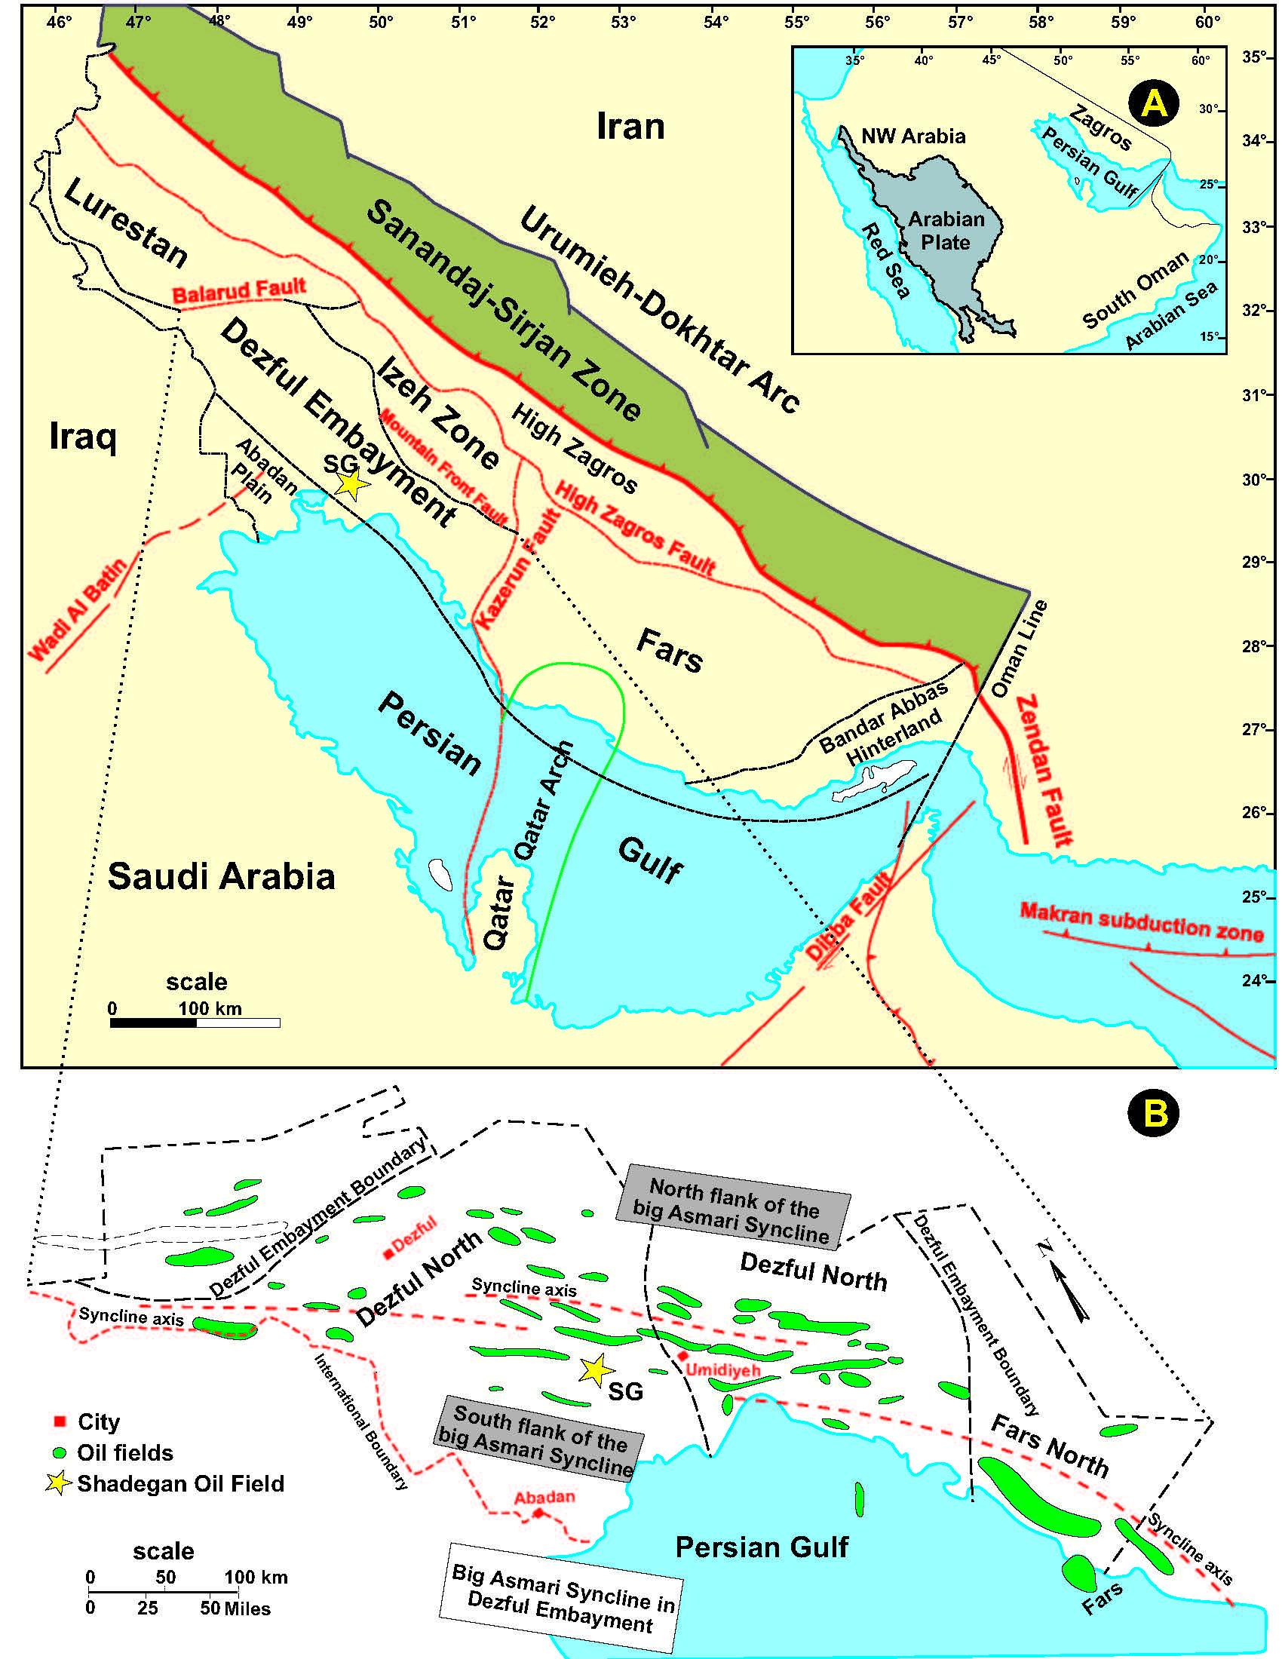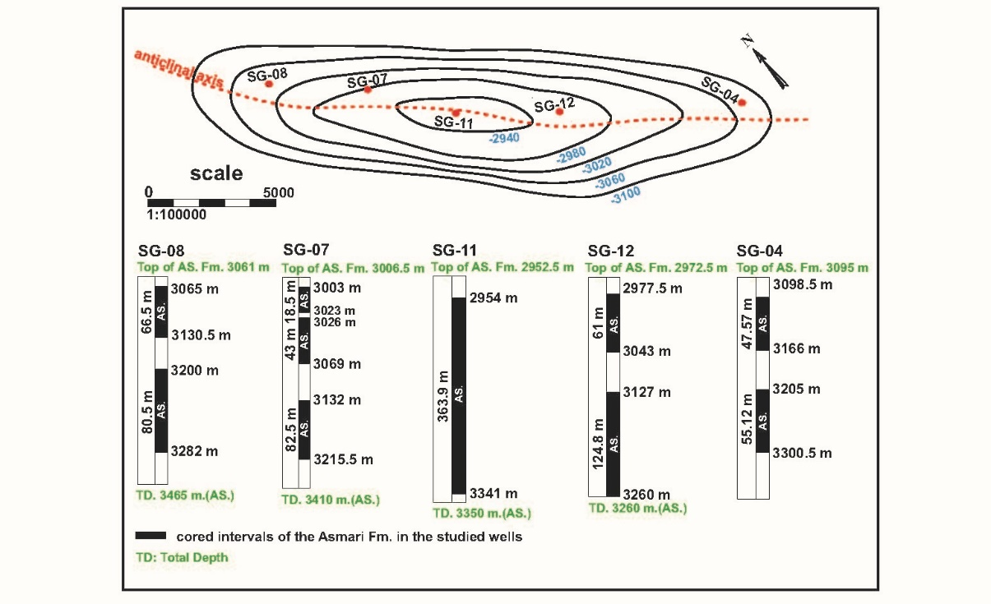

**ب**

**الف**

شکل-1: موقعیت میدان شادگان در فروافتادگی دزفول و حوزه زاگرس (الف)؛ موقعیت چاههای مغزه دار به همراه حدفاصل مغزه گیری در مخزن آسماری میدان شادگان (ب).

**بحث**

همانگونه که در جدول-1 و شکل-2 (ج و د) نشان داده شده است، بررسی و مقایسه مقادیر کمی تخلخل و تراوایی به تفکیک در گروه های سنگ آهک و دولومیت بیانگر بالا بودن مقادیر دو پارامتر بویژه تراوایی در سنگهای دولومیتی نسبت به آهکی می باشد.

با ترسیم داده های تخلخل و تراوایی در نمودارهای دو متغیره (شکل-2) به منظور بررسی اثر لیتولوژی روی کیفیت مخزنی، نشان می دهد که تنها لیتولوژی غالب (بیشتر از 50 درصد) موثر در کیفیت مخزنی نمونه ها است. این موضوع سبب شده که در گروه دولومیتی ( بیشتر از 50 درصد دولومیت) حضور سنگ های آواری یا آهکی (شکل-2 (ب)) و در گروه آهکی (بیشتر از 50 درصد سنگ آهک) حضور دولومیت یا سنگهای آواری (شکل-2 (الف)) تاثیر قابل توجهی روی کیفیت مخزنی نداشته باشند. محتوای لیتولوژی آهک دولومیتی و آهک ماسه ای 90-50 درصد آهک، گروه سنگ آهک بیش از 50 درصد آهک و سنگ آهک بیش از 90 درصد آهک را شامل می شود. همچنین محتوای لیتولوژی دولومیت ماسه ای و دولومیت آهکی 90-50 درصد دولومیت، گروه دولومیت بیش از 50 درصد دولومیت و دولومیت بیش از 90 درصد دولومیت را شامل می شود.

جدول-1 خلاصه داده های تخلخل و تراوایی به تفکیک در گروه های سنگی دولومیت و کلسیت.

|  |  |  |  |  |  |  |  |
| --- | --- | --- | --- | --- | --- | --- | --- |
| گروه سنگ های کربنات | تعداد نمونه ها | تراوایی (میلی دارسی) | | | تخلخل (درصد) | | |
| حداقل | حداکثر | میانگین | حداقل | حداکثر | میانگین |
| دولومیت | 209 | 0.026 | 600.702 | 20.07 | 3.16 | 26.46 | 13.97 |
| سنگ آهک | 208 | 0.007 | 167.609 | 2.40 | 0.68 | 19.87 | 9.32 |

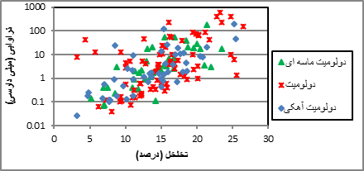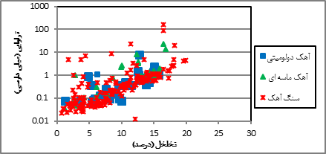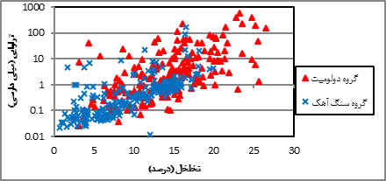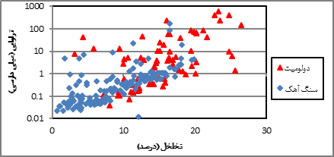

**ب**

**الف**

**د**

**ج**

شکل-2: نمودار تخلخل-تراوایی حاصل از آنالیز روتین مغزه ها در چاه شادگان-11. کیفیت مخزنی متاثر از لیتولوژی غالب نمونه سنگ است.

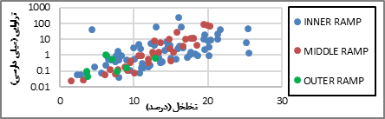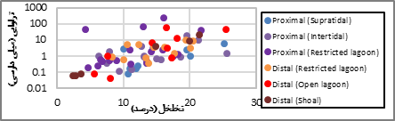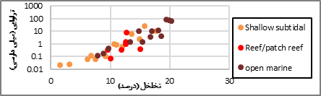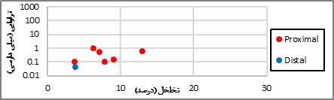

**الف**

**ب**

**د**

**ج**

شکل-3: نمودار تخلخل-تراوایی حاصل از آنالیز روتین چاه شادگان-11 به تفکیک محیط (الف) و زیر محیط های رسوبی در رمپ داخلی (ب)، میانی (ج) و خارجی (د). در مقایسه کلی رمپ ها و همچنین رمپ خارجی کیفیت مخزنی متاثر از محیط رسوبی است (الف و د). در رمپ داخلی و میانی کیفیت مخزنی متاثر از زیر محیط های رسوبی نیست (ب و ج).

با ادغام داده های حاصل از آنالیز مغزه و مطالعات پتروگرافی انجام شده در چاه شادگان-11، اثر محیط رسوبی روی کیفیت مخزنی بررسی می شود. با توجه به شکل-3 (الف) مشخص می شود که در مقایسه محیط های رسوبی، رمپ داخلی دارای بهترین کیفیت مخزنی و پس از آن رمپ میانی و در انتها رمپ خارجی دارای پایین ترین کیفیت مخزنی است. لذا در مقایسه کلی رمپ ها، کیفیت مخزنی متاثر از محیط رسوبگذاری است. براساس زیر محیط های رسوبی رمپ داخلی و میانی، انتظار داریم که به ترتیب رخساره های شول (رخساره G) و ریف (رخساره E) بهترین کیفیت مخزنی را داشته باشند ولی همانگونه که در شکل-3 (ب و ج) نشان داده شده است، کیفیت مخزنی متاثر از زیرمحیط های رسوبی نیست. در رمپ خارجی (شکل-3 (د))، متاثر از محیط رسوبی، با افزایش عمق احتمال رسوب آهک رسی افزایش یافته و سبب کاهش تراوایی و کیفیت مخزنی می گردد.

براساس نتایج حاصل از مطالعات پتروگرافی، میزان دولومیتی شدن و سیمان انیدریتی به تفکیک رخساره های رسوبی در شکل-4 ارائه شده است. همانگونه که در شکل های 4 و 5 (الف) نشان داده شده است، در رمپ داخلی و میانی بهبود کیفیت مخزنی عمدتا متاثر از فرایند دولومیتی شدن است . فرایند سیمان شدگی نیز به عنوان عامل کاهنده کیفیت مخزنی (شکل-5 (ب))، در مقایسه با فرایند دولومیتی شدن مقدار قابل توجهی ندارد (شکل-4).

شکل-4: میزان دولومیتی شدن و سیمان شدگی انیدریتی به ترتیب به عنوان فاکتور مثبت و منفی موثر در کیفیت مخزنی به تفکیک رخساره های رسوبی.

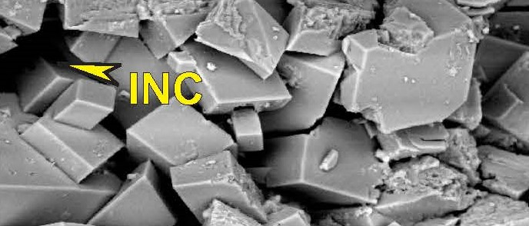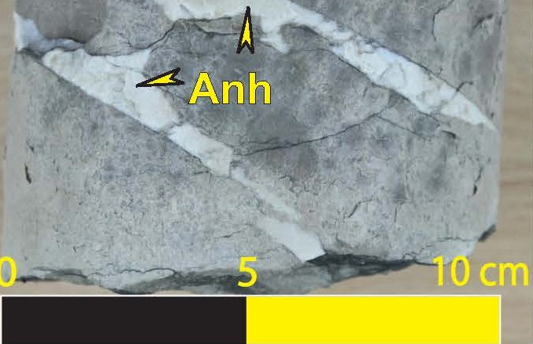

**ب**

**الف**

شکل-5: فرایند دولومیتی شدن به عنوان فاکتور مثبت (الف)، و سیمان شدگی انیدریتی به عنوان فاکتور منفی (ب)، موثر در کیفیت مخزنی.

با استفاده از مقادیر تخلخل و تراوایی حاصل از آنالیز مغزه و ترسیم نمودار احتمال لگاریتم نشانگر زون جریانی FZI مطابق با شکل-6، چهار واحد جریانی در مخزن آسماری میدان شادگان شناسایی می گردد. مقادیر سطح برش جهت تفکیک واحدهای جریانی مطابق جدول-2 است. رابطه بین تخلخل و تراوایی با شاخص کیفیت مخزن به تفکیک واحدهای جریانی در شکل-7 نشان داده شده است. بر اساس نمودارهای حاصل، تراوایی، نسبت به تخلخل رابطه بهتری را نشان می دهد و لذا تراوایی به عنوان مهمترین پارامتر در تعیین کیفیت مخزنی میدان مورد مطالعه شناسایی می شود. بر اساس رابطه تخلخل- تراوایی که در شکل-8 (الف) نشان داده شده است، هر واحد جریانی دارای محدوده مشخصی روی نمودار است. به عبارت دیگر هر واحد جریانی دارای ویژگی های جریانی مشابه است که از واحدهای جریانی دیگر متمایز می باشد. براساس جدول-2 و شکل-8 (الف)، واحدهای جریانیB و C دارای بیشترین داده ها در مخزن مورد مطالعه هستند و بهترین کیفیت مخزنی مربوط به واحد جریانی C است. به منظور بررسی فاکتور های زمین شناسی، رخساره های مختلف به تفکیک بر روی نمودار تخلخل-تراوایی نشان داده شده اند (شکل-8 (ب)). با توجه به قرارگیری رخساره ها در بازه گسترده ای از نمودار و بین واحدهای جریانی مختلف، نشان می دهد که واحدهای جریانی تحت تاثیر محیط رسوبی قرار ندارند و عمدتا متاثر از فرایندهای دیاژنزی هستند.

جدول-2: مقادیر متوسط تخلخل و تراوایی و حدود برش لگاریتم نشانگر زون جریانی به تفکیک واحدهای جریانی در مخزن آسماری میدان شادگان.

|  |  |  |  |  |
| --- | --- | --- | --- | --- |
| واحد جریانی | تعداد داده | متوسط تخلخل (درصد) | متوسط تراوایی (میلی دارسی) | حد برش لگاریتم نشانگر زون جریانی |
| A | 10 | 14 | 0.274 | Log FZI ≤ - 0.6 |
| B | 188 | 12.31 | 0.771 | - 0.6 < Log FZI ≤ - 0.21 |
| C | 216 | 11.08 | 20.79 | - 0.21 < Log FZI ≤ 0.96 |
| D | 3 | 3.08 | 18.58 | Log FZI > 0.96 |

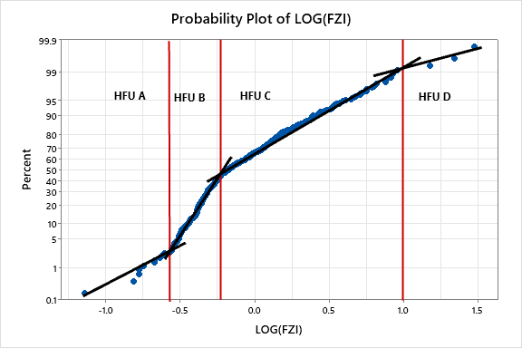

شکل-6: نمودار احتمال لگاریتم نشانگر زون جریانی. شناسایی چهار واحد جریانی در مخزن آسماری میدان شادگان.

**الف**

**ب**

شکل-7: رابطه بین تخلخل (الف) و تراوایی (ب) با شاخص کیفیت مخزن به تفکیک واحدهای جریانی.

**الف**

**ب**

شکل-8: رابطه بین تخلخل و تراوایی به تفکیک واحدهای جریانی (الف)، هر واحد جریانی دارای بازه مشخصی روی نمودار است. رابطه بین تخلخل و تراوایی به تفکیک واحدهای جریانی و رخساره های رسوبی (ب)، قرارگیری رخساره ها در گستره چند واحد جریانی مختلف.

براساس جمع بندی نتایج مطالعات پتروگرافی، پتروفیزیکی و مغزه، بهترین کیفیت مخزنی در بخش های کربناته چاه-11 شادگان، مربوط به دولومیت های میانی و پایینی لایه-1، لایه-3، انتهای لایه-4، بالای لایه-7 و انتهای لایه-9 است (شکل-9). بهبود کیفیت مخزنی تنها در برخی نواحی دولومیتی، متاثر از فرایندهای دیاژنزی مختلف می باشد. به منظور مدیریت بهینه مخزن، پیشنهاد می گردد در چاههای بدون مغزه میدان، به نتایج مطالعات پتروگرافی انجام شده روی خرده های حفاری در نواحی دولومیتی با هدف بررسی کیفیت مخزنی توجه گردد.

**نتیجه گیری**

هدف اصلی این مطالعه تعیین فاکتور های اصلی کنترل کیفیت مخزن کربناته آسماری میدان شادگان بوده که خلاصه نتایج حاصل به شرح زیر ارائه می گردد:

1. در مقایسه کلی رمپ ها و رخساره های رمپ خارجی، محیط رسوبی فاکتور اصلی در کنترل کیفیت مخزن شناسایی گردید.
2. کیفیت مخزن آسماری میدان شادگان در رخساره های رمپ داخلی و میانی عمدتا تحت تاثیر فرایندهای دیاژنزی قرار دارد. فرایند دولومیتی شدن به عنوان فاکتور اصلی و افزاینده کیفیت مخزن و فرایند سیمان شدگی انیدریتی نیز به عنوان فاکتور کاهنده کیفیت مخزن ولی با شدت کمتر نسبت به دولومیتی شدن، به عنوان مهم ترین فرایندهای دیاژنزی موثر در کیفیت مخزن شناسایی شدند.
3. کیفیت مخزنی واحد های جریانی عمدتا تحت تاثیر فرایندهای دیاژنزی قرار دارند و واحد جریانی C به عنوان با کیفیت ترین واحد جریانی مخزن شناسایی گردید.

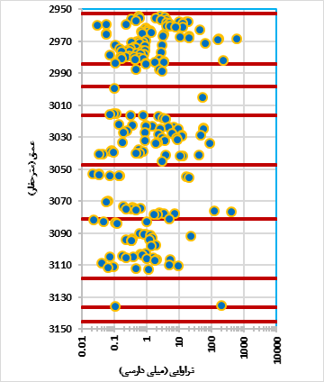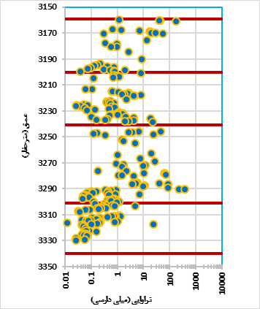

**1**

**2-1**

**2-2**

**4**

**6-1**

**3**

**5**

**6-2**

**7**

**9**

**8**

**6-3**

**10**

شکل-9: جمع بندی نتایج مطالعات پتروگرافی، پتروفیزیکی و مغزه؛ بهبود کیفیت مخزنی در برخی نواحی دولومیتی متاثر از فرایندهای دیاژنزی.

**منابع**

**شیرانی، م.، 1401.** ارزیابی مجدد پتروفیزیکی چاه شماره 11 شادگان سازند آسماری و بخشی از سازند پابده، گزارش شماره پ-10618، شرکت ملی مناطق نفتخیز جنوب.

**نفیسی، ف.، 1398.** مطالعه تکمیلی زمین شناسی و تهیه مدل سه بعدی مخزن آسماری میدان شادگان، گزارش شماره پ-10069، شرکت ملی مناطق نفتخیز جنوب.

**Hosa, A., Wood, R., 2020.** Order of diagenetic events controls evolution of porosity and permeability in carbonates. International Association of Sedimentologists, 67, 3042-3054, <http://doi.org/10.1111/sed.12733>.

**Ling, H., Lun, Z., jianxin, L., Ji, M., Ruilin, L., Shuqin, W., Wenqi, Z., 2014.** Complex relationship between porosity and permeability of carbonate reservoirs and its controlling factors: A case study of platform facies in Pre-Caspian Basin. Petroleum Exploration and Development, 41(2), 225-234.

**Worden, R. H., Armitage, P. J., Butcher, A. R., Churchill, J. M., Csoma, A. E., Hollis, C., Lander, R. H., Omma, J. E., 2018.** Petroleum reservoir quality prediction: overview and contrasting approaches from sandstone and carbonate communities. Geological Society, 435, 1-31.

**Omidpour, A., Moussavi-Harami, R., Van-Loon, A.J., mahboubi, A., Rahimipour-Bonab, H., 2021.** Depositional environment, geochemistry and diagenetic control of the reservoir quality of the Oligo-Miocene Asmari formation, a carbonate platform in SW Iran. Geological Quarterly, 65, 27, <http://dx.doi.org/10.7306/gq.1596>.

**Saadat, K., Esfahani, M.R., Vali, J., Goodari, A.M., Mohammadi, A., 2009.** Conventional core analysis of Shadegan field, well no. SG-11. Research Institute of petroleum Industry.

**Bhattacharya, S., Byrnes, A.P., Watney, W.L., Doveton, J.H., 2008.** Flow unit modeling and fine-scale predicted permeability validation in Atokan sandstones: Norcan East field, Kansas. American Association of Petroleum Geologists Bulletin, 92(6), 709–732, <https://doi.org/10.1306/01140807081>.

**Amaefule, J.O., Altunbay, M., Tiab, D., Kersey, D.G., Keelan, D.K., 1993.** Enhanced reservoir description: using core and log data to identify hydraulic (flow) units and predict permeability in uncored intervals/wells. Society of Petroleum Engineers Annual Technical Conference, SPE 26436-MS, 205-220, <https://doi.org/10.2118/26436-MS>.